**Мастер-класс.**

**Образовательная область**: речевое развитие.

**Тема**. Вариативное использование нетрадиционных методов и приемов развития речи детей старшего дошкольного возраста.

**Цель проведения мастер-класса**. **Распространение педагогического опыта по ознакомлению педагогов с новыми формами, методами и приемами работы по развитию речи детей старшего дошкольного возраста.**

**Этапы проведения мастер-класса:**

1.Вступление (актуальность)

2. Теоретическая часть (лекционный материал).

3. Практическая часть (игровые задания и упражнения для педагогов, отработка новых форм, методов и приемов развития речи дошкольников).

4. Презентация деятельности педагогов.

5. Рефлексия.

**1. Вступление**( актуальность).

Формирование речи у дошкольников является важной и трудно решаемой задачей. Успешное решение этой задачи необходимо как для подготовки детей к предстоящему школьному обучению, так и для комфортного общения с окружающими. Однако развитие речи у детей в настоящее время представляет собой актуальную проблему, что обусловлено значимостью развития связной речи у дошкольников.

В современном образовании остро стоит задача воспитания творческой личности, обладающей коммуникативными способностями, подготовленной к стабильному решению нестандартных задач в различных областях деятельности. В «Концепции дошкольного воспитания», Федеральном государственном образовательном стандарте дошкольного образования (ФГОС) определены целевые ориентиры, которые  говорят о необходимости развития у дошкольников таких интегративных качеств, как: воображение, фантазия, творчество, коммуникативные способности (умением вести диалог, отвечать на вопросы, свободно общаться со сверстниками и взрослыми, потребность ребенка активно действовать в мире) и др.

Овладение родным языком является одним из важных приобретений ребенка в дошкольном детстве. Именно дошкольное детство особенно сенситивно к усвоению речи. Одним из показателей развития умственных способностей ребенка принято считать богатство его речи.  Поэтому, выстраивание работы в условиях перестройки образования требует от педагогов новых подходов, форм и методов работы, использования  инновационных технологий и вариативных форм, методов и приемов развития речи детей дошкольного возраста.

В результате занятий с применением современных образовательных технологий, у ребенка-дошкольника снимается чувство скованности, преодолевается застенчивость, постепенно развивается логика мышления, речевая и общая инициатива.

 Актуальными для обогащения действующих и создания новых методик и технологий всестороннего развития ребенка в свете современных требований представляются направления, связанные с адаптированием к специфике детского возраста теории решения изобретательных задач (ТРИЗ), компьютерной среды, эвристического обучения, моделирования, сюжетного обучения, различных видов терапий.

Представленные направления определяют педагогу сопровождающую позицию, т.е. предполагают возможность выбора детьми собственного пути решения образовательных и воспитательных задач и продвижения по нему в соответствии со своими особенностями, ведут к сохранению уникальности, разноуровневости и разноплановости дошкольников в сфере знания.

2. **Теоретическая часть**.

**Целевые ориентиры речевого развития детей**:   
Достаточно хорошо владеет устной речью, может выражать свои мысли, чувства и желания. Может построить речевое высказывание в ситуации общения. Может выделять звуки в словах, у него складываются предпосылки грамотности. Способен договариваться, учитывая интересы других. Проявляет любознательность, задаѐт вопросы, пытается самостоятельно придумывать объяснения явлениям природы, поступкам людей. Знаком с произведениями детской литературы.

**Технологии развития речи**.  
Традиционные (образец рассказа педагога, построчное заучивание стихотворения, поэтапное рассматривание и описание и т.д.)

Инновационные - формирующие творческие способности, развивающие нестандартное видения мира, новое мышление.

**Инновационные технологии**:   
Наглядное моделирование.

Синквейн.

Игровые.

Техника друдлы.

Различные виды терапий( сказкотерапия, кляксотерапия и др.)

Метод оживления предметов.

Составление рассказов-фантазий( технология ТРИЗ)

Образовательная эвристика (когнитивные и креативные методы).

**Наглядное моделирование.**

Благодаря этому приему ребенок начинает представлять себе визуально такие абстрактные явления, как текст, слова и звуки. Это облегчает понимание процесса работы с этими языковыми элементами.

Суть наглядного моделирования заключается в демонстрации свойств изучаемого явления, создание прототипа изучаемого объекта и работы с этим прототипом.

**Описание предмета по схематической зарисовке**(используется при описании отдельно взятого предмета)

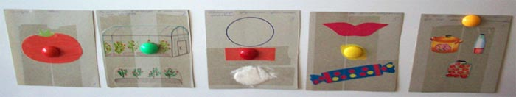

|  |  |  |  |  |
| --- | --- | --- | --- | --- |
| Это томат | Он растет | Он круглый | На вкус он... | Из него можно приготовить |

**2. Описание предмета по общей схематической зарисовке**

**(**используется при описании предметов относящихся к одной классификации: дикие животные, овощи, посуда, игрушки и т. д.)

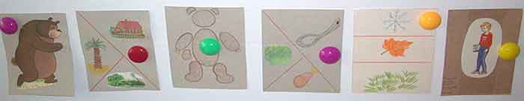

|  |  |  |  |  |  |
| --- | --- | --- | --- | --- | --- |
| Это медведь | Он живет… | У него есть… | Он питается… | Зимой он… | Для человека он … |

**3.Пересказ по схематичным сюжетным картинкам.**

Работа по сюжетной картинке с применением схематичной зарисовки (многие предметы и их количество изображаются схематично)

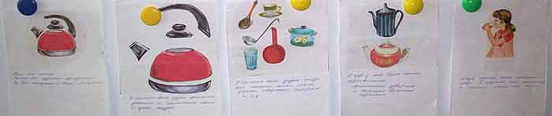

Жил-был чайник У чайника были… У него были друзья.. И родственники.. Люди чайник любили..

**2. Пересказ рассказа в стихотворной форме по серии картинок с применением схематической зарисовки**

|  |  |  |  |
| --- | --- | --- | --- |
| http://evenkia-school.ru/fest_pi/master-class/beloshap9.jpg | | | |
| 1. Я нарисовала яблоневый сад | 2. Там такие красные яблоки висят | 3. Там трава желтеет, солнышко блестит | 4. Дождик поливает и забор стоит |

**4. Составление шуточного рассказа, его модернизация в процессе рассказывания**

|  |
| --- |
| http://evenkia-school.ru/fest_pi/master-class/beloshap17.jpg |

|  |
| --- |
| http://evenkia-school.ru/fest_pi/master-class/beloshap18.jpg |

В маленьком домике жили девочка Маша и мальчик Саша. У Маши была кошка Сима, а у Саши пёс Шарик. Кошка любила спать на диване. А Шарик спал в коридоре на коврике.   
*(Картинки переставляются и получается другой рассказ, который предлагается детям рассказать. Можно составить несколько различных комбинаций).*

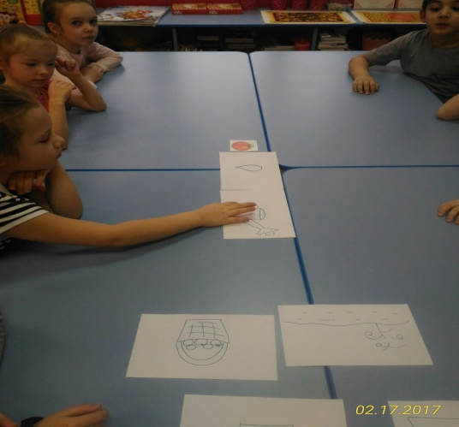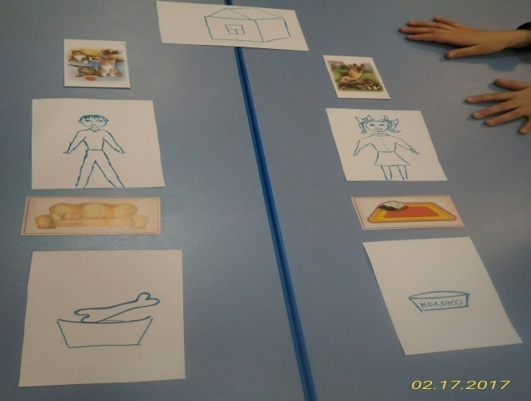

**5. Составление рассказа в динамике**.

Ребенку предлагается не просто составить рассказ, но и описать все предметы и действия движениями.

**Технология синквейна.**

Синквейн— пятистрочная стихотворная форма.

Синквейн применяется в дидактических целях, как эффективный метод развития образной речи, который позволяет быстро получить результат. Инновационность данной методики состоит в том, что создаются условий для развития личности, способной критически мыслить, т. е. исключать лишнее и выделять главное, обобщать, классифицировать.

Актуальность и целесообразность использования синквейна объясняется тем, что прежде всего:

* открываются новые творческие интеллектуальные возможности
* гармонично вписывается в работу по развитию ЛГК
* способствует обогащению и актуализации словаря
* является диагностическим инструментом
* носит характер комплексного воздействия *(развивает речь, память, внимание, мышление)*
* используется для закрепления изученной темы
* является игровым приемом

При творческом использовании синквейна он воспринимается дошкольниками как увлекательная игра, как возможность выразить свое мнение, согласиться или нет с мнением других, договориться.

Правила составления синквейна:

1 строчка - одно существительное;  
• 2 строчка - два прилагательных, которые характеризуют данное существительное;  
• 3 строчка - три глагола, обозначающие действие существительного;  
• 4 строчка - фраза из четырех слов, которая характеризует существительное;  
• 5 строчка - одно существительное, повторение сути, резюме сказанному.

**Пример синквейна:**

Кто? Кукла

Какая? Красивая, Любимая

Что делает? Стоит, Сидит, Улыбается

Предложение. Моя кукла самая красивая

Ассоциация. Игрушка

**Техника друдлы:**

Друдлы – это задачи – головоломки, в которых нужно домыслить. Друдлы в переводе с английского означают «каракули».

Цель:

— развитие образного мышления, как у взрослых, так и у детей;  
— развитие креативного воображения «Я учусь видеть необычное в обычном»;  
— развитие речи, когда я рисую, я думаю и проговариваю то, что рисую.

Стоит отметить, что друдлы желательно рисовать черным карандашом или черным фломастером на белой бумаге. Этот фон наиболее благоприятный для развития воображения и для полета фантазии.

Как играть с ребенком в друдлы:

Предложите ребенку нарисовать на листе бумаги что – то свое. То, что он сам захочет.  
Вы отдельно на другом белом листе черным карандашом рисуете линии, кляксы. Словом все, что приходит вам в голову.

Предложите ребенку поменяться рисунками. На рисунке ребенка подрисуйте линии своим черным карандашом. И так чтобы эти линии не соприкасались с общими линиями рисунка ребенка.

Теперь снова предложите ребенку поменяться рисунками.

Вы берете в руки уже свой раскрашенный рисунок и отдаете рисунок ребенка ему снова.  
Обратите внимание на свой рисунок видно, что в ваших фигурах и линиях ребенок увидел что-то свое и начал раскрашивать. Если вы спросите название своего рисунка, он без проблем вам его озвучит.

Посмотрите внимательно на рисунок ребенка и спросите, как называется его рисунок. И вы увидите, что ваши линии и фигуры, которые вы ему подрисовали удачно «вписались» в его творение. Они просто не могут быть не тронутыми. Задайте ребенку вопросы: «Что за линии?», «А что нарисовано?», «Чтобы ты еще нарисовал?»

**Нетрадиционные речевые игры:**

В своей работе стараюсь найти интересные, нетрадиционные приёмы развития устной речи детей, так как не все дети хотят и умеют высказывать свои мысли вслух, задавать вопросы, рассуждать об увиденном, давать ему оценку.

Нужны такие приёмы, которые внешне отвлекали бы ребёнка от задачи – «развивай свою речь» — и одновременно служили бы этой цели. Детям ближе всего игра, поэтому на я часто использую [речевые игры](http://logoportal.ru/rechevyie-igryi-po-doroge-domoy-dlya-detey-5-6-let/.html).

«Шкатулка сказок»

В шкатулке лежат цветные кружки. Воспитатель открывает крышку, а дети говорят: «Раз, два, три! Ну-ка, сказка, выходи!»

Дети по очереди достают кружки, и те становятся персонажами. Кружки крепим на доску, но ним затем легко восстановить сказку.

Достали красный – это костёр, жёлтый – это цыплёнок. Сказку можно начинать: «Во дворе горел костёр. Увидел его цыплёнок и побежал к костру».

Достали чёрный кружок – это туча. «Испугалась туча, что цыплёнок обожжёт перья. Полила она костёр дождём, он и погас».

Дети достают ещё кружок, и сказка, как снежный ком, покатилась дальше, обрастая персонажами и событиями. Один кружок каждый раз может стать чем угодно. Например, зелёный кружок – он то огурец, то росток, то листик, то пуговица, то горошина.

«Бывает – не бывает»

Дети придумывают разные предложения:

«Выпал снег. Поезд отправляется в 12 часов. Волк залез на дерево».

Хором утверждаем: бывает это или не бывает.

«Что такое хорошо и что такое плохо?»

Дети делятся на две команды. Показывается предмет. Одна группа детей ищет у него достоинства (чем он хорош), а другая – недостатки.

Такое соревнование (кто больше придумает) очень увлекает детей. Одни говорят: «Стакан красивый, на нём яркая наклейка – это хорошо. Он прозрачный, сквозь стенки виден цвет жидкости – это хорошо». А другие утверждают: «Стакан хрупкий, его легко разбить – это плохо. У него нет ручки, и горячий чай трудно держать – это плохо».

И так мы говорим об иголке, журнале, деревянной ложке и т.д.

«Сочиняй-ка»

Придумай 10 новых применений лопнувшему воздушному шарику, пустому стержню, обёртке шоколадки, пустой консервной банке и т.д.

«Перевёртыши»

Любую фразу можно сказать по-другому. Попробуйте и вы сказать по-другому, не повторяя ни одного слова, но сохраняя смысл, различные фразы: «Воробей влетел в окно», «Муха села на варенье», «Пошёл сильный дождь» и др.

Так фразу «Муха села на варенье» дети переиначили в следующую: «Жужжащее насекомое серого цвета приземлилось на лакомство, сваренное из ягод в сахаре».

«Собери поезд»

На доске прикреплены картинки. На них изображены различные предметы: ложка, пылесос, ваза, тарелка, поливочная машина и т.д.

Картинки – это «вагоны», их нужно поставить друг за другом так, чтобы между стоящими «вагонами» можно было установить какую-либо связь.

Группа детей «собирает» поезд: за ложкой ставит тарелку, т.к. это посуда, за тарелкой – вазу, т.к. обе сделаны из фарфора.

Далее поедет поливочная машина, т.к. и в вазу, и в поливочную машину наливают воду. За поливочной машиной – пылесос, потому что они машины и служат для уборки пыли, грязи.

Картинки на доске переместились – поезд готов! Выбирается «машинист», он проверяет, как «скреплены вагоны» — повторяет связи между предметами.

**Сказкотерапия.**

***Задачи сказкотерапии***:

Развитие слухового и зрительного внимания

Развитие наблюдательности и зрительной памяти

Развитие аналитических способностей (умения сравнивать, обобщать, находить

причинно-следственные связи)

Развитие фантазии и творческого воображения

Снятие эмоционального и физического напряжения

Развитие умения быстро переключаться с активной деятельности на пассивную

Развитие умения взаимодействовать с окружающими, совершенствование коммуникативных навыков.

**Используются следующие виды работы над сказкой:**

« Салат из сказок»\ смешивание разных сказок\

« Что будет, если…?»\ сюжет задаёт воспитатель\

« Изменение характера персонажей»\ старая сказка на новый лад\

« Использование моделей»\ картинки-геометрические фигуры

« Введение в сказку новых атрибутов»\ волшебные предметы, бытовые приборы и т.д.\

« Введение новых героев»\ как сказочных, так и современных\

« Тематические сказки» \ цветочные, ягодные и т.д.\

**Кляксотерапия.**

Воспитатель размешивает краски, капает на лист бумаги, дает пятну растечься. В получившейся фигуре каждый ребенок увидит что-то свое, о чем непременно поведает всему коллективу детей и воспитателю.

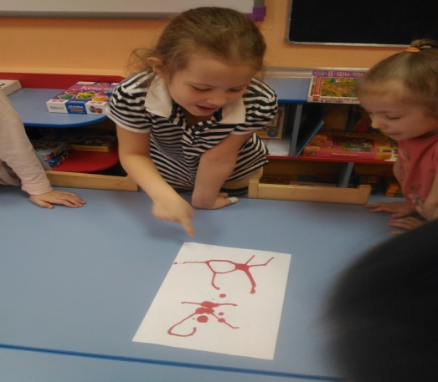

Задача воспитателя состоит в том, чтобы ребенок максимально образно рассказал о том, что он видит.

**Метод оживления предметов.**

Детям раздаются карточки с изображениемразличных предметов.

Воспитатель задает начальную фразу рассказа. Дети должны встать в нужной логической последовательности, чтобы получился связный текст, как бы оживляя образы на картинке.

Например:

У детей карточки с изображением мамы и папы, машины, яиц, колбасы и т.д.

Воспитатель говорит: «Однажды мама и папа решили испечь пирог, но продуктов дома не оказалось….»

Задача детей выстроить логическую цепочку и составить краткий рассказ при помощи себя и картинок .

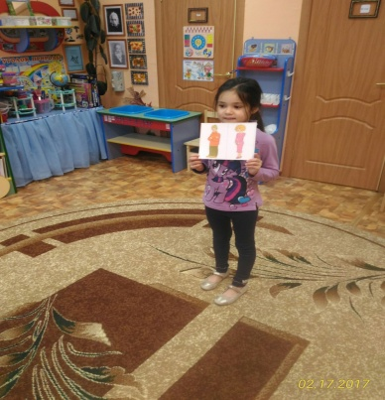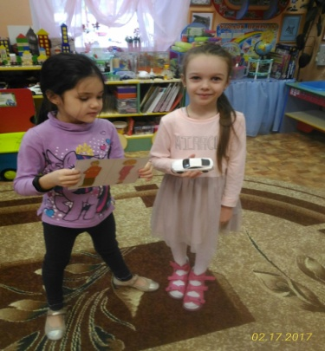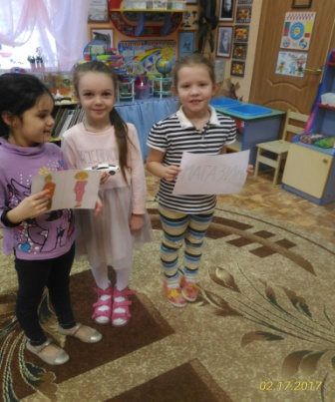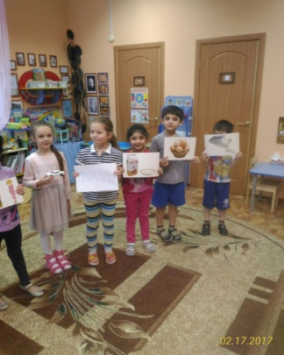

**Составление рассказов-фантазий**.

**Целью использования ТРИЗ – технологии** является развитие, с одной стороны, таких качеств мышления, как гибкость, подвижность, системность, диалектичность; с другой – поисковой активности, стремление к новизне; развитию речи и творческого воображения.

**Цели обучения составлению рассказов-фантазий:** учить преобразовывать содержание картины с помощью типовых прием фантазирования; учить составлять рассказы фантастического содержания.

Для обучения составлению рассказов по картине используется игровой прием "Пришел в гости волшебник".

1. Волшебник «**Увеличения-Уменьшения»** (ребенок выбирает объект и его свойства и производит их фантастическое преобразование).
2. Волшебник «**Деления-Объединения»** (выбранный объект дробится на части и перепутывается).
3. Волшебник «**Оживления-Окаменения»** (выбранный объект, либо его часть становятся подвижными или, наоборот, лишаются возможности перемещаться в пространстве).
4. Волшебник «**Могу Все- Могу Только»** (объект наделяется неограниченными возможностями либо ограничивается в своих свойствах).
5. Волшебник «**Наоборот»** (у объекта выявляется какое-либо свойство и меняется на противоположное)
6. Волшебник «**Времени»** (этот волшебник многофункционален и предполагает преобразование временных процессов: Волшебник Ускорения-Замедления, волшебник Перепутывания Времени, волшебник Остановки Времени, Машина Времени).

**Образовательная эвристика**.

В отличие от развивающего обучения, в основе которого лежит акцентуация учебной деятельности, направленной на совершенствование теоретического мышления или всестороннее развитие, эвристика акцентирована не только на становление воспитанника, но и на развитии всех компонентов его образовательной траектории.

Воспитанник ставит свои собственные образовательные цели, открывает знания, производит методологическую и учебную продукцию, чем обеспечивает личностную сущность и значимость, вариативность своего образования.

Методами эвристики являются когнитивные, креативные методы.

***Когнитивные методы.***

*«Вживание (эмпатия)*» – «вселение» ребенка в состояние изучаемого объекта, «очеловечивание» предмета посредством чувственно-образных и мыслительных представлений и познание его изнутри. Педагог помогает этому процессу, применяя словесные рекомендации: «Представь себе, что ты - буква «А». Какая ты? Для чего ты существуешь? С кем дружишь? Что тебе нравится делать?»

*«Образное видение»* - эмоционально-образное исследование изучаемого объекта. Предлагается, например, глядя на букву «К», нарисовать, на что она похожа.

***Креативные методы***

*Метод придумывания* – способ создания неизвестного ранее продукта. Предлагается сочинить пословицу, рифму, сюжет и т.д.

*Метод «Если бы…»:* детям дается утверждение, меняющее привычную картину мира, и предлагается описать результаты такого изменения.

Также предлагаются детям старшего возраста следующие задания:

* «Оживить» каждую букву, нарисовать ее в цвете, изобразить своим телом;
* Слепить из пластилина или смоделировать из конструктора изученные буквы;
* Дать собственное определение понятиям «звук», «буква», «предложение» и т.д.
* Провести игру-соревнование «Поиск изученных букв».
* Отгадать кроссворд, анаграмму, ребусы.

Эвристический подход позволяет успешно соединить индивидуальную творческую самореализацию всех субъектов педагогического процесса с их коллективной современной работой.

**Практическая часть.**

Педагогам предлагается составить рассказ в динамике на тему «Как я провел лето», сочинить 2 синквейна, «оживить» предметы на картинках и составить логическую цепочку, «вжиться» в образ буквы и рассказать о себе, составить шуточный рассказ по серии сюжетных картинок.

**Презентация деятельности педагогов.**

**Рефлексия.**

Дискуссия по результатам совместной деятельности слушателей.

- Понравился ли вам мастер-класс?

- Услышали ли вы что-то новое и интересное для себя?

- Легко ли вам было выполнять задание?

- Какие трудности вы испытывали при выполнении задания?